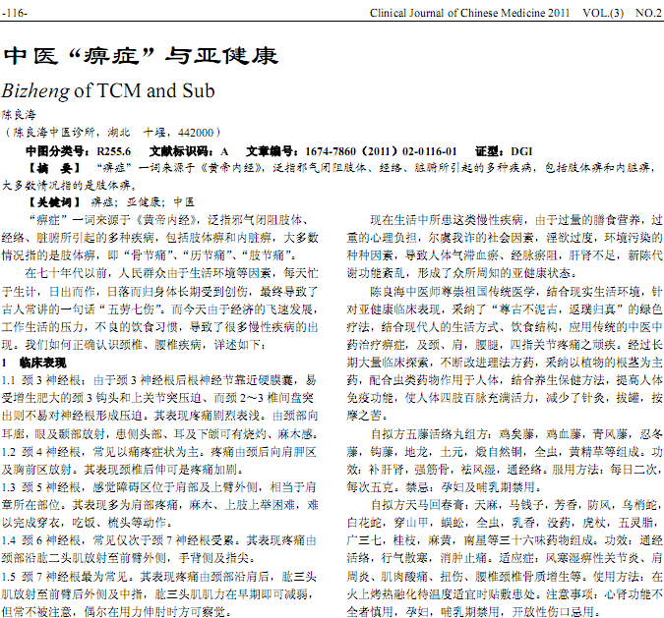
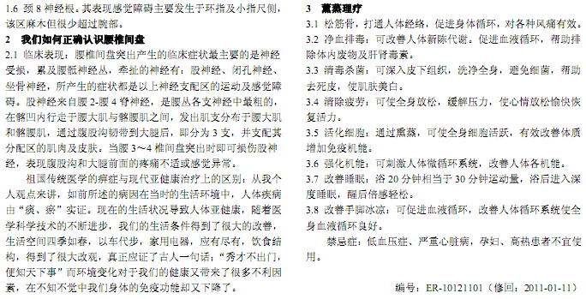
相似文献：
 | 针灸对痹症的治疗 |  |  |  | 4-4
中医内服加外用治疗痹症60例效果观察 |  |  |  | 63-64

